Vidzemes augstskola

Inženierzinātņu fakultāte

**Mobilās programmatūras inženierija 1**

grupa 3

Praktiskais darbs #2

Valmiera, 2025

Saturs

1 Ievads 2

2 “Dialog” lietotne 3

Kods 7

Pielikums 12

|  |  |  |  |
| --- | --- | --- | --- |
| Kontakti un autors | | | |
| Vārds, Uzvārds | Grupa | Pozīcija | Kontakti (e-mail) |
| Linda Brante | Grupa #3 | Koordinators | linda.brante@va.lv |
| Arturs Siliņš | Grupa #3 | Izstrādātājs | arturs.silins@va.lv |
| Jānis Petrovs | Grupa #3 | Izstrādātājs | janis.petrovs@va.lv |
|  |  |  |  |
|  |  |  |  |

# Ievads

**Mērķis:** Izveidot lietotni, kurā ir divas aktivitātes. Pirmā aktivitāte ar dialogu, kas satur “checkbox” ar grupas biedru vārdiem un pogu, kas aizved uz otro aktivitāti. Otrajā aktivitātē ir poga, kas aizved atpakaļ uz pirmo.

# “Dialog” lietotne

Šajā praktiskajā darbā bija nepieciešams izveidot lietotni, kurā ir divas aktivitātes.

Pirmajā aktivitātē bija jāizveido virsraksts ar grupas numuru: “<No.3> Group’s Dialog”. Šajā aktivitātē atrodas 2 pogas. Pirmā poga “Go to 2-nd” atver otro aktivitāti. Otrā poga “Dialog” atver dialoga logu, kurā ir daudzizvēļu pogas, un var izvēlēties vienu vai vairākus grupu biedrus. Izvēloties grupu biedrus izmetās lodziņš, kurš pasaka, ka izvēle ir atlasīta “<Name Surname 1> checked”. Šajā logā ir 2 pogas. Pirmā poga “OK” pasaka, ka poga ir uzspiesta, bet neaizver logu. Otrā poga “close” pasaka “You closed dialog” un aizver dialoga logu.

Otrajā aktivitātē ir tikai viena poga “Back”, kas atgriež lietotāju pirmajā aktivitātē un notīra backstack.

* 1. Lietotnes Ekrānšāviņš

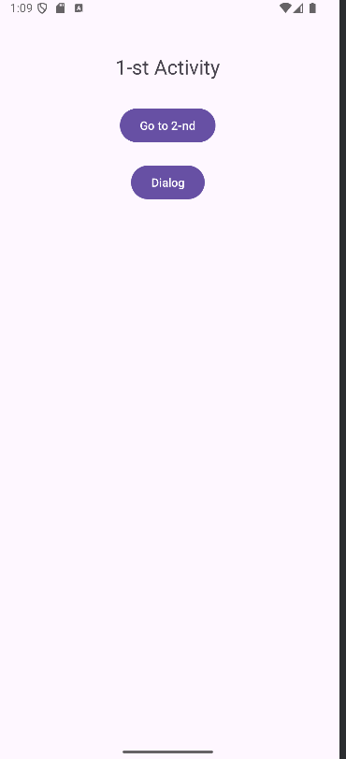

Šajā ekrānšāviņā ir redzams kā izskatās lietotnes pirmā aktivitāte telefona skatā. Lietotne tika attēlota ar emulatora palīdzību.

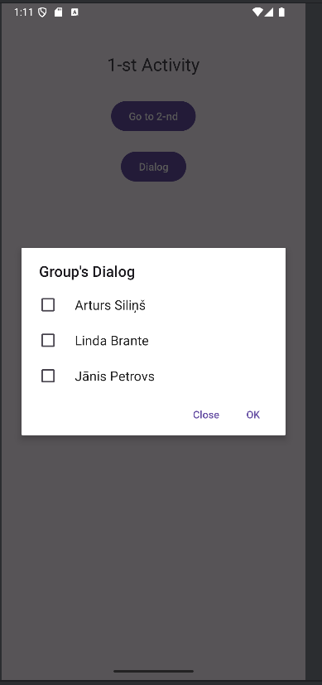

Šajā ekrānšāviņā ir redzams kā izskatās lietotnes dialogs telefona skatā. Lietotne tika attēlota ar emulatora palīdzību.

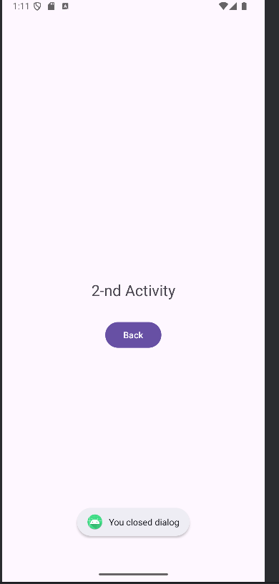

Šajā ekrānšāviņā ir redzams kā izskatās otrā aktivitāte telefona skatā. Lietotne tika attēlota ar emulatora palīdzību.

# Kods

**MainActivity.java**

package com.arturssilins.secprac;  
  
import android.content.DialogInterface;  
import android.content.Intent;  
import android.os.Bundle;  
import android.view.View;  
import android.widget.Button;  
import android.widget.Toast;  
import androidx.appcompat.app.AlertDialog;  
import androidx.appcompat.app.AppCompatActivity;  
  
public class MainActivity extends AppCompatActivity {  
  
 @Override  
 protected void onCreate(Bundle savedInstanceState) {  
 super.onCreate(savedInstanceState);  
 setContentView(R.layout.*activity_main*);  
  
 Button btnGoToSecond = findViewById(R.id.*btnGoToSecond*);  
 Button btnDialog = findViewById(R.id.*btnDialog*);  
  
 btnGoToSecond.setOnClickListener(new View.OnClickListener() {  
 @Override  
 public void onClick(View v) {  
 Intent intent = new Intent(MainActivity.this, SecondActivity.class);  
 startActivity(intent);  
 }  
 });  
  
 btnDialog.setOnClickListener(new View.OnClickListener() {  
 @Override  
 public void onClick(View v) {  
 showMultiChoiceDialog();  
 }  
 });  
 }  
  
 private void showMultiChoiceDialog() {  
 AlertDialog.Builder builder = new AlertDialog.Builder(this);  
 builder.setTitle("Group's Dialog");  
  
 final String[] groupMembers = {"Arturs Siliņš", "Linda Brante", "Jānis Petrovs"};  
 final boolean[] checkedItems = {false, false, false};  
  
 builder.setMultiChoiceItems(groupMembers, checkedItems, new DialogInterface.OnMultiChoiceClickListener() {  
 @Override  
 public void onClick(DialogInterface dialog, int which, boolean isChecked) {  
 if (isChecked) {  
 Toast.*makeText*(MainActivity.this, groupMembers[which] + " checked", Toast.*LENGTH_SHORT*).show();  
 } else {  
 Toast.*makeText*(MainActivity.this, groupMembers[which] + " unchecked", Toast.*LENGTH_SHORT*).show();  
 }  
 }  
 });  
  
 builder.setPositiveButton("OK", new DialogInterface.OnClickListener() {  
 @Override  
 public void onClick(DialogInterface dialog, int which) {  
 Toast.*makeText*(MainActivity.this, "You clicked OK", Toast.*LENGTH_SHORT*).show();  
 }  
 });  
  
 builder.setNegativeButton("Close", new DialogInterface.OnClickListener() {  
 @Override  
 public void onClick(DialogInterface dialog, int which) {  
 Toast.*makeText*(MainActivity.this, "You closed dialog", Toast.*LENGTH_SHORT*).show();  
 dialog.dismiss();  
 }  
 });  
  
 AlertDialog dialog = builder.create();  
 dialog.show();  
  
 // Override the positive button's OnClickListener to prevent the dialog from closing  
 dialog.getButton(AlertDialog.*BUTTON_POSITIVE*).setOnClickListener(new View.OnClickListener() {  
 @Override  
 public void onClick(View v) {  
 Toast.*makeText*(MainActivity.this, "You clicked OK", Toast.*LENGTH_SHORT*).show();  
 }  
 });  
 }  
}

**activity_main.xml**

<?xml version="1.0" encoding="utf-8"?>  
<RelativeLayout xmlns:android="http://schemas.android.com/apk/res/android"  
 xmlns:tools="http://schemas.android.com/tools"  
 android:layout_width="match_parent"  
 android:layout_height="match_parent"  
 android:padding="16dp"  
 tools:context=".MainActivity">  
  
 <TextView  
 android:id="@+id/textView"  
 android:layout_width="wrap_content"  
 android:layout_height="wrap_content"  
 android:text="1-st Activity"  
 android:textSize="24sp"  
 android:layout_centerHorizontal="true"  
 android:layout_marginTop="50dp"/>  
  
 <Button  
 android:id="@+id/btnGoToSecond"  
 android:layout_width="wrap_content"  
 android:layout_height="wrap_content"  
 android:text="Go to 2-nd"  
 android:layout_below="@id/textView"  
 android:layout_centerHorizontal="true"  
 android:layout_marginTop="30dp"/>  
  
 <Button  
 android:id="@+id/btnDialog"  
 android:layout_width="wrap_content"  
 android:layout_height="wrap_content"  
 android:text="Dialog"  
 android:layout_below="@id/btnGoToSecond"  
 android:layout_centerHorizontal="true"  
 android:layout_marginTop="20dp"/>  
  
</RelativeLayout>

**SecondActivity.java**

package com.arturssilins.secprac;  
  
import android.content.Intent;  
import android.os.Bundle;  
import android.view.View;  
import android.widget.Button;  
import androidx.appcompat.app.AppCompatActivity;  
  
public class SecondActivity extends AppCompatActivity {  
  
 @Override  
 protected void onCreate(Bundle savedInstanceState) {  
 super.onCreate(savedInstanceState);  
 setContentView(R.layout.*activity_second*);  
  
 Button btnBack = findViewById(R.id.*btnBack*);  
  
 btnBack.setOnClickListener(new View.OnClickListener() {  
 @Override  
 public void onClick(View v) {  
 Intent intent = new Intent(SecondActivity.this, MainActivity.class);  
 intent.setFlags(Intent.*FLAG_ACTIVITY_CLEAR_TASK* | Intent.*FLAG_ACTIVITY_NEW_TASK*);  
 startActivity(intent);  
 }  
 });  
 }  
}

**activity_second.xml**

<?xml version="1.0" encoding="utf-8"?>  
<RelativeLayout xmlns:android="http://schemas.android.com/apk/res/android"  
 xmlns:tools="http://schemas.android.com/tools"  
 android:layout_width="match_parent"  
 android:layout_height="match_parent"  
 android:padding="16dp"  
 tools:context=".SecondActivity">  
  
 <TextView  
 android:id="@+id/textView2"  
 android:layout_width="wrap_content"  
 android:layout_height="wrap_content"  
 android:text="2-nd Activity"  
 android:textSize="24sp"  
 android:layout_centerInParent="true"/>  
  
 <Button  
 android:id="@+id/btnBack"  
 android:layout_width="wrap_content"  
 android:layout_height="wrap_content"  
 android:text="Back"  
 android:layout_below="@id/textView2"  
 android:layout_centerHorizontal="true"  
 android:layout_marginTop="30dp"/>  
  
</RelativeLayout>

**AndroidManifest.xml**

<?xml version="1.0" encoding="utf-8"?>  
<manifest xmlns:android="http://schemas.android.com/apk/res/android"  
 xmlns:tools="http://schemas.android.com/tools">  
  
 <application  
 android:allowBackup="true"  
 android:dataExtractionRules="@xml/data_extraction_rules"  
 android:fullBackupContent="@xml/backup_rules"  
 android:icon="@mipmap/ic_launcher"  
 android:label="@string/app_name"  
 android:roundIcon="@mipmap/ic_launcher_round"  
 android:supportsRtl="true"  
 android:theme="@style/Theme.SecPrac">  
 <activity  
 android:name=".MainActivity"  
 android:exported="true">  
 <intent-filter>  
 <action android:name="android.intent.action.MAIN" />  
  
 <category android:name="android.intent.category.LAUNCHER" />  
 </intent-filter>  
 </activity>  
 <activity  
 android:name=".SecondActivity"  
 android:exported="false" />  
  
 </application>  
  
</manifest>

# Pielikums

Github liks uz “repository” - <https://github.com/MrAlphaF/ViA_mobile2>

# 